Звание Героя Советского Союза ему было присвоено Указом Президиума Верховного Совета СССР от **5 ноября 1944 года**.

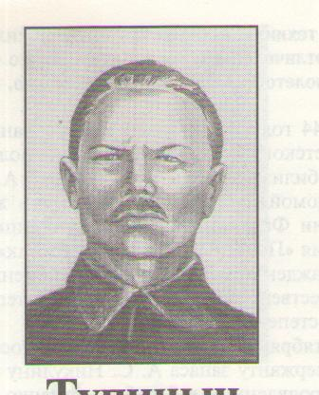После войны А.Н. Шихов служил в органах госбезопасности. С 1970 года – подполковник в отставке. Жил в Москве.

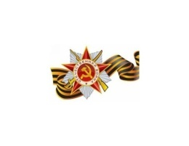Умер 13 сентября 1995 года. Похоронен в Москве на Троекуровском кладбище.

**Фёдор Алексеевич КОСТИН**

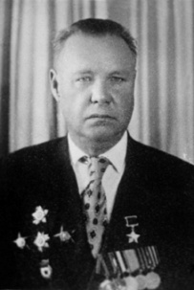Родился 17 февраля 1903 года в селе Адышево Оричевского района. В Красную Армию призван в июне 1941 года и направлен на фронт. В 1944 году окончил курсы младших лейтенантов. Стал одним из участников гран­диозной по своим масштабам наступательной операции «Багратион», которая продолжалась 68 дней (с 23 июня по 29 августа 1944 года).

17 августа 1944 года, заменив выбывшего из строя командира роты, младший лей­тенант Ф.А. Костин с боями одним из первых вышел к государственной границе СССР у города Кудиркос-Науместис Литовской ССР.

Указом Президиума Верховного Совета СССР от **24 марта 1945 года** за образцовое выполнение боевых заданий командования и проявленные мужество и героизм в боях с немецко-фашистскими захватчиками младшему лейтенанту Костину Фёдору Алексеевичу присвоено звание Героя Совет­ского Союза с вручением ордена Ленина и медали «Золотая Звезда».

С 1946 года капитан Ф.А. Костин в запасе. Работал в городе-герое Москве в Министер­стве текстильной промышленности СССР. Скончался 25 апреля 1977 года. Похоронен на Кунцевском кладбище.

**Леонтий Яковлевич ТУПИЦЫН**

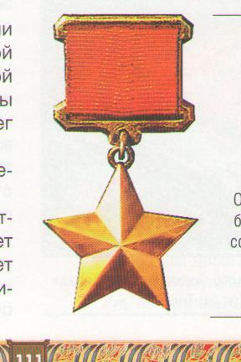Родился в крестьянской семье 4 марта 1895 году в бывшей деревне Агаповцы на её починке Соплинском (ныне это территория Пустошенского сельского поселения).«...В период снятия полной блокады 24 января 1944 года красноармеец 3-й роты 947-го стрелкового полка 268-й стрелковой дивизии Тупицын Леонтий Яковлевич в самый крити­ческий момент боя у посёлка Ульяновка Тосненского района под Ленинградом закрыл своим телом амбразуру вражеского дзота и ценой своей жизни обеспечил успех боя».

Герой России Л.Я. Тупицын вместе с еще 229 бойцами, погибшими при освобождении Ульяновки, покоится в братской могиле в центре посёлка. На мраморных плитах, установленных на памятнике, высечена и его фамилия.

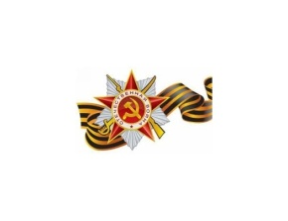Спустя 50 лет после подвига, **6 мая 1994** **года**, Президент РФ присвоил Л.Я. Тупицыну посмертно звание Героя Российской Федерации.

*При подготовке буклета использованы материалы газеты «Искра».*

*Более полную информацию можете узнать в центральной библиотеке или на сайте* [*http://www.warheroes.ru/*](http://www.warheroes.ru/)*.*

Составитель: Н.Л. Зыкова, директор МКУК «Оричевская районная ЦБС».

МКУК «Оричевская районная ЦБС»

Оричевская центральная районная библиотека им. Л. Ишутиновой

**Биографии героев - оричан**

пгт. Оричи,

2015 г.

**Павел Алексеевич СКОПИН**

родился 22 февраля 1902 года в деревне Савичи Истобенского сельсовета в семье рабочего.

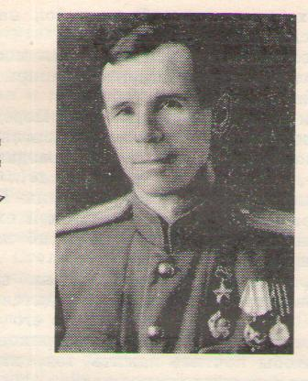В армию призван в 1922 году. В 1925 году окончил Рязанскую пехотную школу, в 1938 году – курсы политработников.

Участник боев на реке Халхин-Гол в 1939 году. 26 - 28 августа, взяв на себя командование батальоном, П.А. Скопин сумел с экипажем уничтожить несколько артиллерийских орудий противника. В результате сражения Павлу Алексеевичу ампутировали правую руку, и медицинская комиссия вынесла решение: «К службе в армии не годен». Но Скопин после выздоровления остался в армии.

Звание Героя Советского Союза П.А. Скопину - первому из вятчан - присвоено **1 ноября 1939 года.**

В 1942 году П.А. Скопин окончил Военно-политическую академию и был назначен заместителем начальника политотдела Академии бронетанковых и механизированных войск…Служил в армии до 1950 года. В звании полковника уволился в запас.

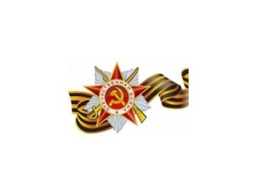Умер 9 сентября 1967 года. Именем Героя названы улица в Фергане, где он жил в послевоенные годы.

**Аркадий Филимонович ГРЕБЕНЕВ**

Родился 1 августа 1924 года, в деревне Лобошане Оричевского района в семье кресть­янина.

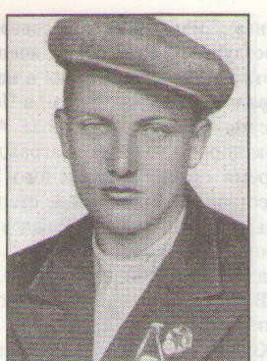В 1942 году призван в армию. 22 октября 1943 года на Букринском плацдарме расчёт зенитного орудия младшего сержанта А.В. Асманова, в котором служил А.Ф. Гребенев, при отражении атаки 27 «юнкерсов» ге­ройски погиб вместе со своим орудием.. Весь расчёт, в том числе и ефрейтор А.Ф. Гребенев, Указом Президиума Верховного Совета СССР от **24 декабря 1943 года** за мужество и отвагу, проявленную в боях на правом берегу Днепра, был удостоен звания Героев Советского Союза.

А.Ф. Гребенев похоронен в братской мо­гиле в селе Ходоров Мироновского района Киевской области. В селе Ходоров и на здании Шалеговской 8-летней школы Оричевского района были установлены мемориальные доски. Одна из улиц с. Шалегово Оричевского района носит имя А.Ф. Гребенева.

**Аркадий Дмитриевич ГРЕБЕНЕВ**

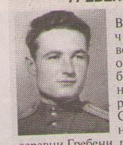Родился он 29 июля 1919 года в деревне Гребени, ранее Оричевского, а теперь Верхошижемского района Кировской области в крестьянской семье.

В 1938 году вступил в ряды Красной Армии. В 1940-м окончил Чугуевскую военную авиационную школу лётчиков.

Свой боевой путь младший лейтенант А.Д. Гребенев начал осенью 1941 года в составе 29-го Краснознамённого истреби­тельного авиационного полка.

К концу войны гвардии майор А.Д. Гребенев совершил около 376 успешных боевых вылетов, участвуя в 63 воздушных боях, довёл счёт своих побед до 24 (20 самолётов врага уничтожил лично и 4 - в группе с товарищами). **26 октября 1944 года** за мужество и воинскую доблесть, проявленные в боях с врагами, ему было присвоено звание Героя Советского Союза.

Участвовал в параде Победы и параде авиации в 1945 году. А вскоре после окончания войны Аркадий Дмитриевич ос­тавил военную службу и в 1946 году уволился в запас.

Жил и работал в городе Симферополе Крымской области. Умер 5 июля 1999 г. Похоронен на кладбище «Абдал».

**Александр Никитич ШИХОВ**

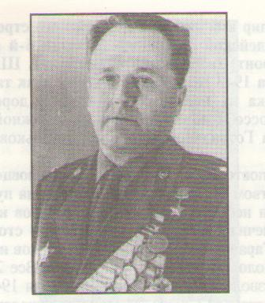Родился 14 августа 1914 года в деревне Песчанка, расположенной на территории нынешнего Кучелаповского сельского поселения.

В дни Великой Оте­чественной войны А.Н. Шихов 17 ноября 1941 года добровольно вступил в войска особой группы НКВД СССР. Участвовал в обороне г. Москвы. Командуя отделением, а затем взводом, А.Н. Шихов нередко под огнём противника проводил минирование шоссейной дороги Дмитров - Москва и зоны канала Волга - Москва, а также со­оружение заграждений на ближних и дальних подступах к столице.

С 29 мая по 25 сентября 1943 года спецотряд под командованием Шихова, действовавший в тылу врага на направлении Централь­ного фронта в Гомельском районе БССР, подорвал 13 воинских эшелонов с живой силой, боеприпасами, продовольствием и военной техникой противника. При этом было уничтожено и повреждено 13 паровозов и 173 вагона...